Les textes des Aînés

LA PRIERE DES CHEFS
Seigneur et chef Jésus Christ,  Qui malgré ma faiblesse  M'avez choisi pour chef et gardien de mes frères Scouts (sœurs Guides),  Faites que ma parole et mes exemples  Eclairent leur marche au sentier de votre Loi.  Que je sache leur montrer vos traces divines  Dans la nature que vous avez créée,  Leur enseigner ce que je dois,  Et les conduire d'étape en étape jusqu'à vous, O mon Dieu,  Dans le camp du repos et de la joie  Où Vous avez dressé votre tente et la nôtre  Pour l'éternité.  Amen. | 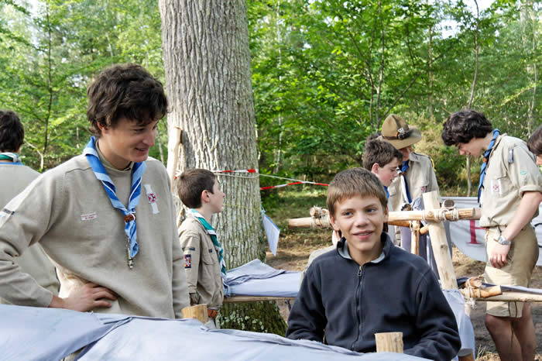

LA PAROLE DE FEU
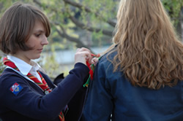 | …" Je sais que la grandeur de l'Homme est la fidélité. Connaissant ma faiblesse, je demande à Dieu sa grâce et m'engage à vivre en Guide aînée porteuse de lumière. "…  cérémonial de la parole de feu

DEPART ROUTIER
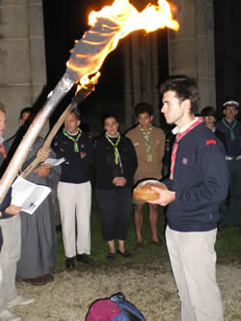
…" Je sais que la grandeur de l'Homme est la fidélité. Connaissant ma faiblesse, je demande à Dieu sa grâce et m'engage à vivre en Routier. " cérémonial du départ routier

